Arbeitsplan NMS Kematen
Vor-/Nachname: ______________________ Klasse: ___
(Schüler/in)
Fach: Physik | 4. Klasse
Schulwoche: 36 | 11.05. – 18.05.2020

Aufgabenstellung: | Arbeitsmaterial (drücke STRG und klicke auf den Link) | Erledigt am:
Bearbeite das Arbeitsblatt aus dem Arbeitsheft  Wenn du manche Bezeichnungen nicht kennst, verwende das Internet.  Nummer 7 nur die Fleißigen | Arbeitsblatt 3
 | Elektromotor Animation

Freiwillig für Fleißige …
Aufgabenstellung: | Link: | Erledigt am:
Versuche die Nummer 7 zu lösen | Unter „Animation Elektromotor“ findest zahlreiche Videos.

Überprüft und besprochen mit einem Erziehungsberechtigten: Kontrollieren Sie bitte nur auf Vollständigkeit und nicht auf Richtigkeit!!!
Datum: __________________
Unterschrift des Erziehungsberechtigten: _______________________________________________

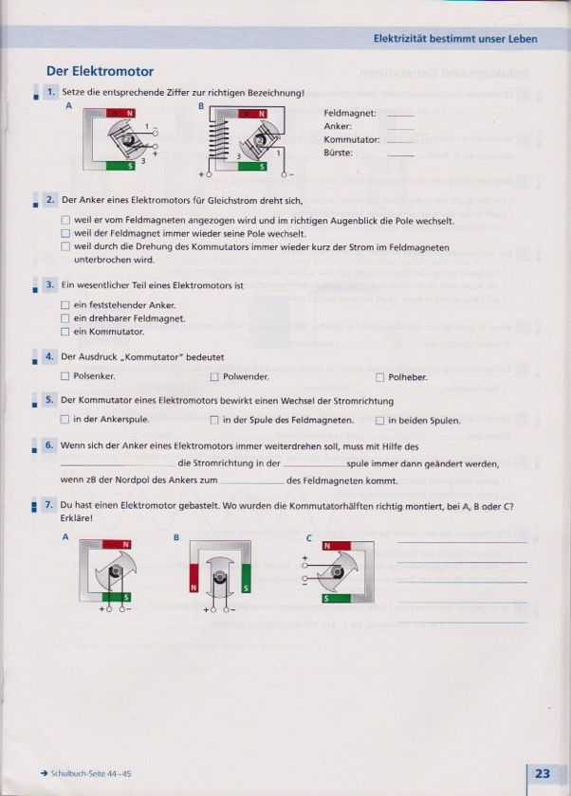

Physik Arbeitsblatt 2 Lösung für die 34. Schulwoche
Kurze Wiederholung der elektrischen Einheiten:
elektr. Spannung: Volt
elektr. Stromstärke: Ampere
elektr. Widerstand: Ohm
elektr. Leistung: Watt
elektr. Arbeit (das, was man zahlen muss): kWh
Etwas Recherche im Internet:
Nenne 5 große Wasserkraftwerke in Tirol:
Achensee, Kirchbichl, Sellrain-Silz, Imst, Langkampfen, Kaunertal, Zillertal…
Wie viele Kraftwerke gibt es in Kematen und wo sind sie?
In Kematen gibt es drei Kraftwerke: eines unten am Inn, eines an der Einfahrt in das Sellraintal, eines an der Melach
Wo ist das nächstgelegene Großkraftwerk?
Kühtai
Wieviel Volt sind in der Steckdose?
230 Volt
Etwas Heimatkunde:
Seit wann gibt es in deiner Heimatgemeinde Strom?
Interessanterweise schon recht früh. In vielen Gemeinden des Schulsprengels schon um 1918.
Wie wird die Kemater Alm mit Strom versorgt?
Die Kemater Alm hat ein kleines Wasserkraftwerk oberhalb der Alm.
Für die Fleißigen: Wieviel kostet eine Kilowattstunde Strom? So ca 20 Cent

